Технический отчёт
проведения дефектовки агрегата
 | Дата | 06.08.2026

Стороны: | Заказчик: | Исполнитель:
 | Развитие АО | ООО «БТЛ-Сервис»
Место проведения: | Площадка открытого сервиса ООО « БТЛ-Сервис» | Дата осмотра агрегата: | 06.08.2026г.
Оборудование: | Модель | Серийный № | Гаражный номер
 | БЕЛАЗ 7513Т | Y3B7513TLS0005587 | 302
 | Наименование агрегата: |  | Наработка агрегата, м/ч
 | 16GZPD33 |  | 5627
Основание: | Осмотр на наличие крупных металлических частиц, предупреждение разрушения редуктора мотор колеса.
Примечание:

Раздел №1 | Произведенные операции
1 | Осмотр редуктора первого ряда на присутствие дефектов, указывающих на разрушения шестерен, валов, втулок, редуктора в целом.

 | Выводы по результатам проведённых работ:
При осмотре левого и правого бортового редуктора не обнаружено никаких признаков начального или глубокого разрушения, а именно: отсутствие зернистой стружки, трещин, деформаций, разбитых посадочных мест, биения и посторонних шумов при движении вперед- назад, увеличенных люфтов валов, втулок, сколов, выкрашивания, питтинг зубьев шестерен.
Вывод: редуктор годен к дальнейшей эксплуатации без ограничений.
Раздел №2 Фотоматериалы (фотоотчет)

Рис.1 Пробег и м/ч самосвала  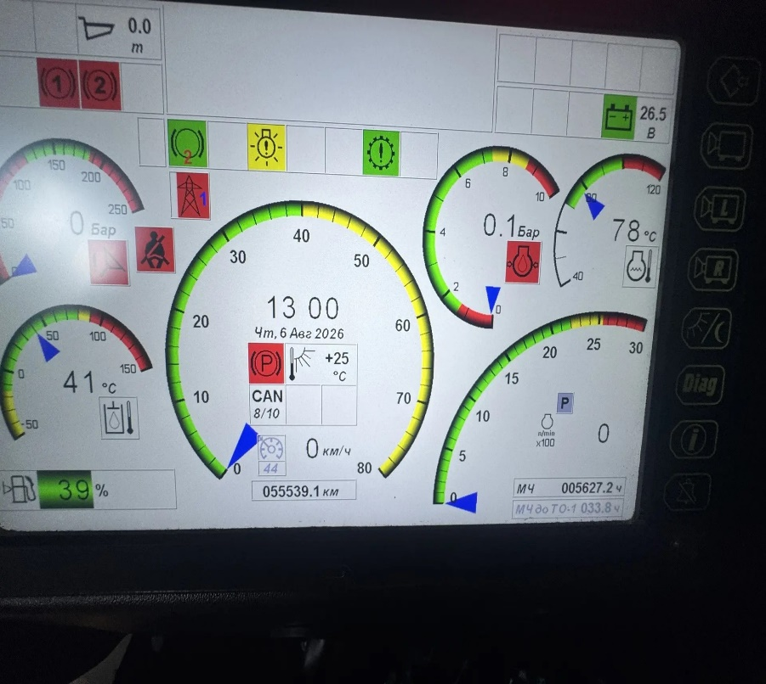 |  | Рис. 2 Номер шасси и модель к/с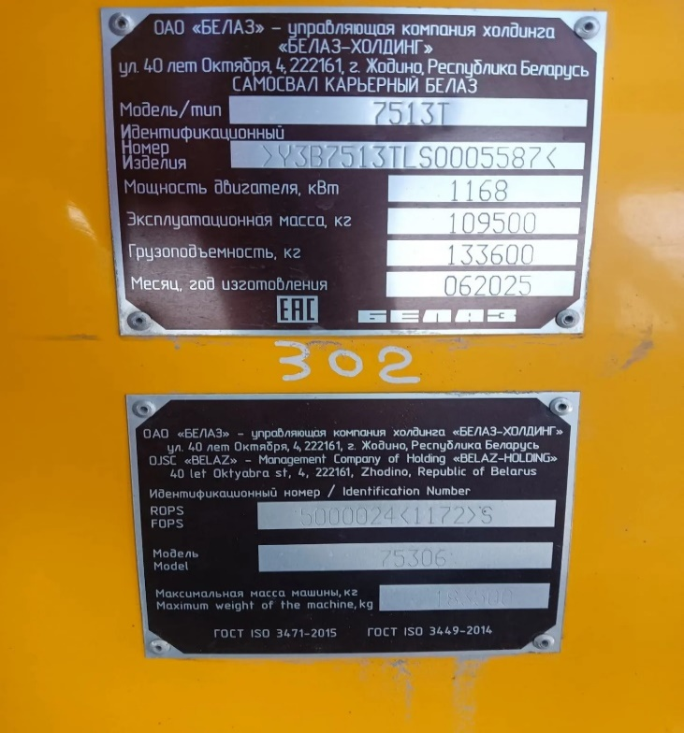
Рис.3 Сателлиты левого РМК  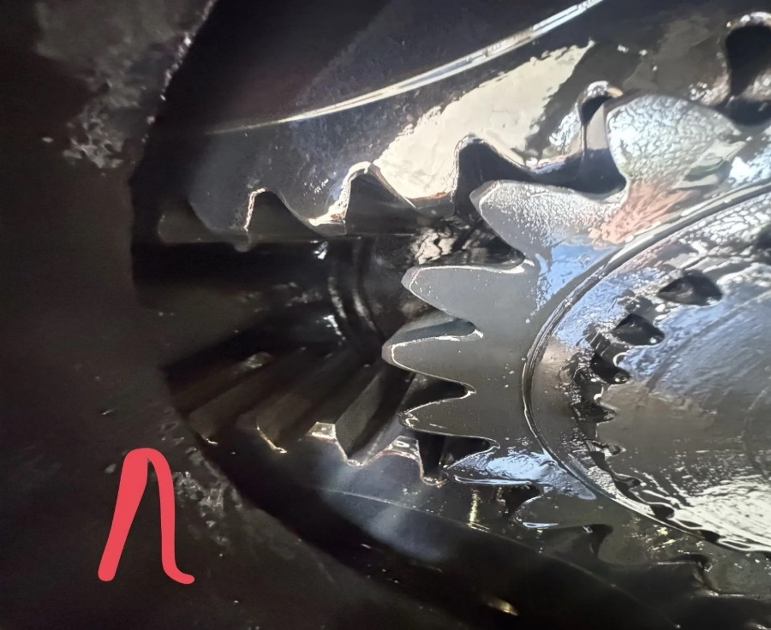 |  | Рис.4 Сателлиты левого РМК  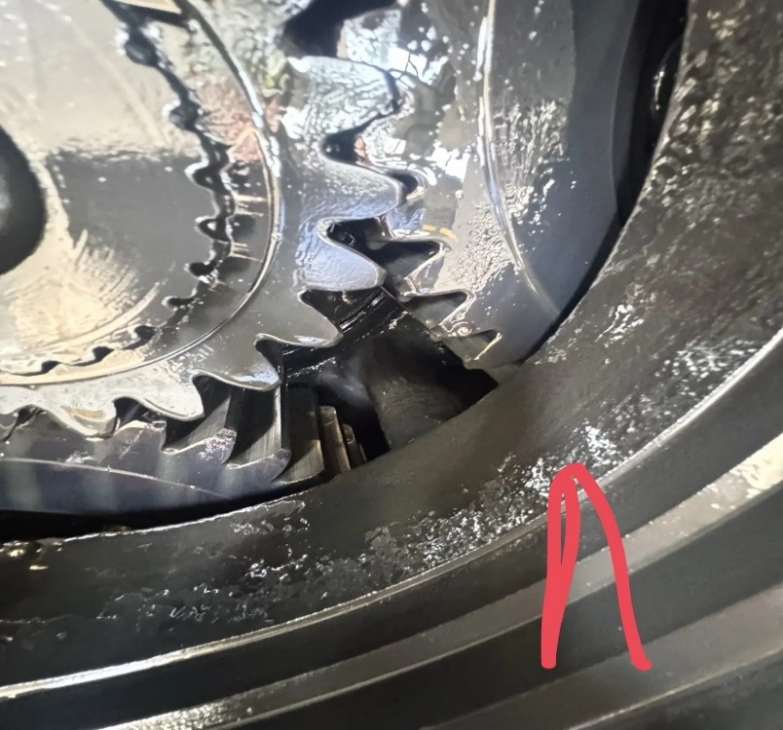

Рис. 5 Сателлиты правого РМК  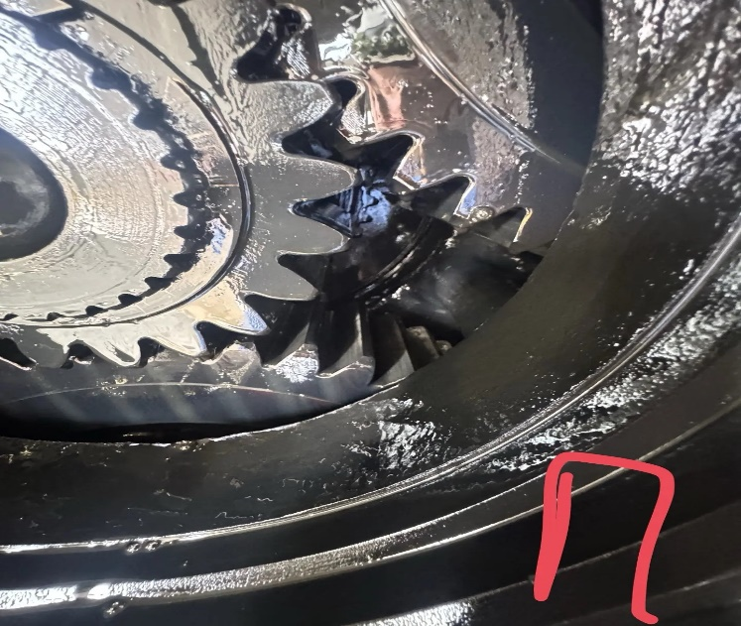  Рис. 7 Магнит левого РМК  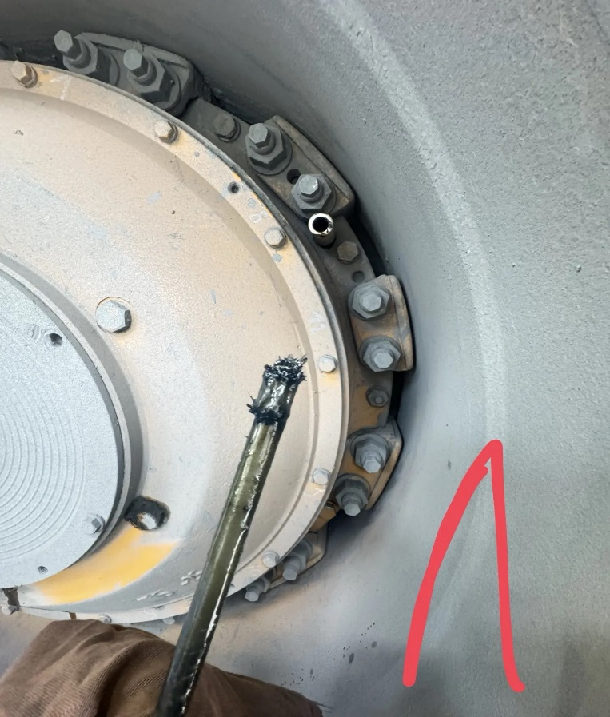 | Рис. 6 Сателлиты правого РМК  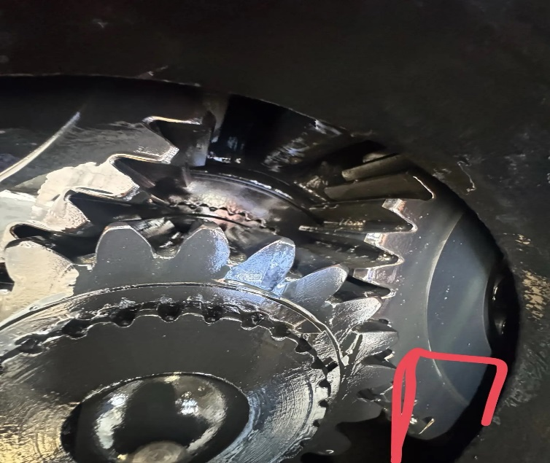  Рис. 8 Магнит правого РМК  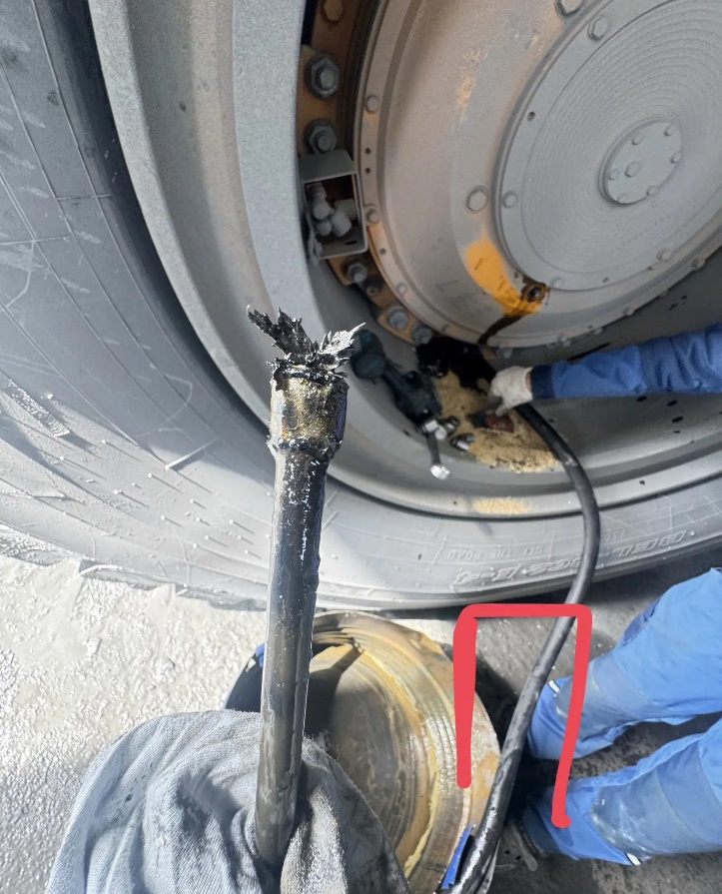
Сторона | Должность | ФИО | Подпись
Исполнитель | Зам. начальника участка БТЛ-Сервис | Тимофеев Ростислав Сергеевич
Заказчик

Составил: Зам. начальника участка ООО «БТЛ-Сервис» Тимофеев Ростислав Сергеевич.

